1 开发工具使用 3

1.1 Eclipse 3

1.2 配置服务Tomcat 3

1.2.1 选择Apache 3

1.2.2 选择tomcat路径 3

1.2.3 选择默认JDK(注意不是JRE) 4

1.2.1 点击add按钮添加新的JDK 5

1.2.2 Server选择m默认的JDK 8

1.3 Eclipse启动tomcat 8

1.3.1 添加项目 9

1.3.2 配置启动服务 9

1.3.3 Eclipse清理项目缓存 10

1.3.4 Eclipse清理缓存 10

1.4 Eclipse相关设置 11

1.4.1 设置字体大小 11

1.4.2 配置Maven 14

1.4.3 配置SVN 15

2 基础知识应用 15

2.1 驼峰命名法 15

2.1.1 大驼峰 15

2.1.2 小驼峰 15

2.2 文档注释 15

2.2.1 单行注释 16

2.2.2 多行注释 16

2.2.3 文档结构注释 16

2.3 Debug模式调试 16

2.3.1 进入debug模式，操作 17

1. 开发工具使用
   1. Eclipse
   2. 配置服务Tomcat
      1. 选择Apache
      2. 选择tomcat路径

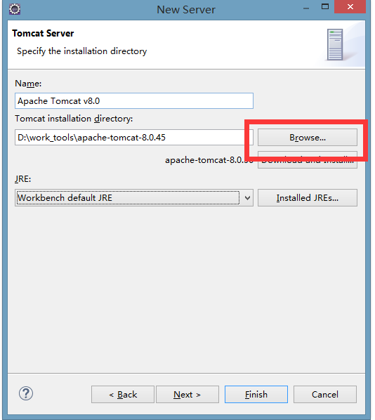

* + 1. 选择默认JDK(注意不是JRE)

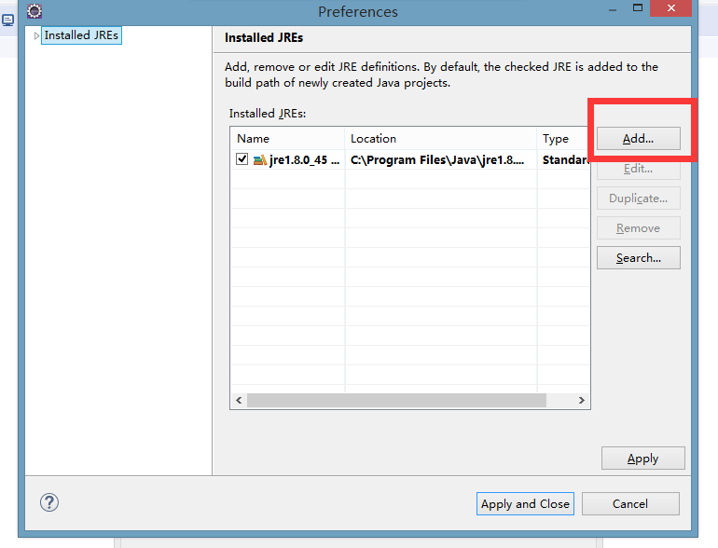

* + 1. 点击add按钮添加新的JDK

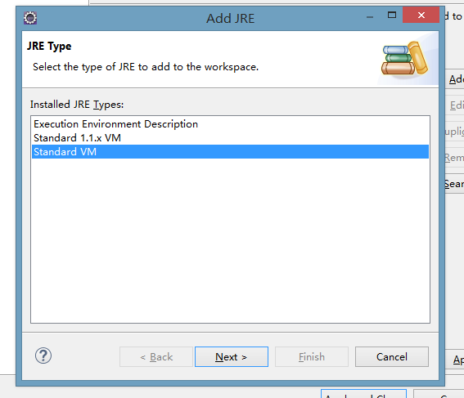

* + - 1. 添加JDK路径

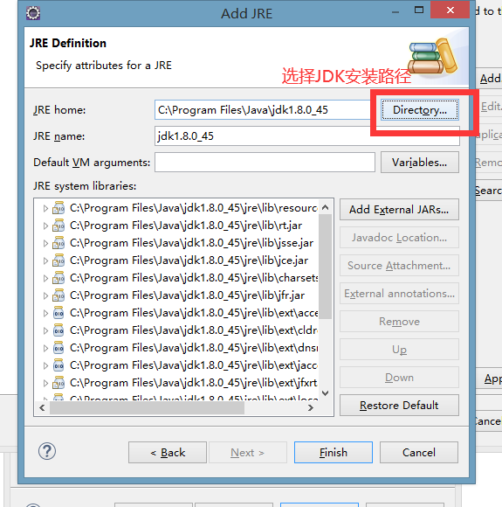

* + - 1. 选择新添加的JDK

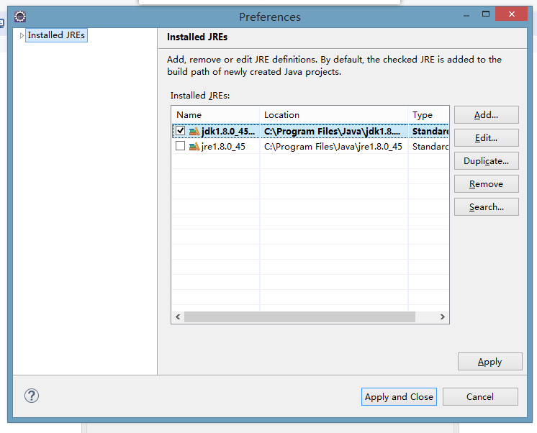

* + 1. Server选择m默认的JDK

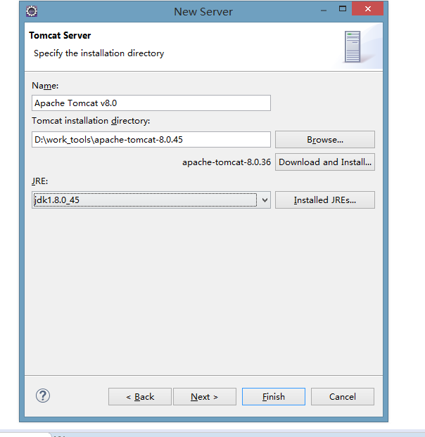

* 1. Eclipse启动tomcat
     1. 添加项目

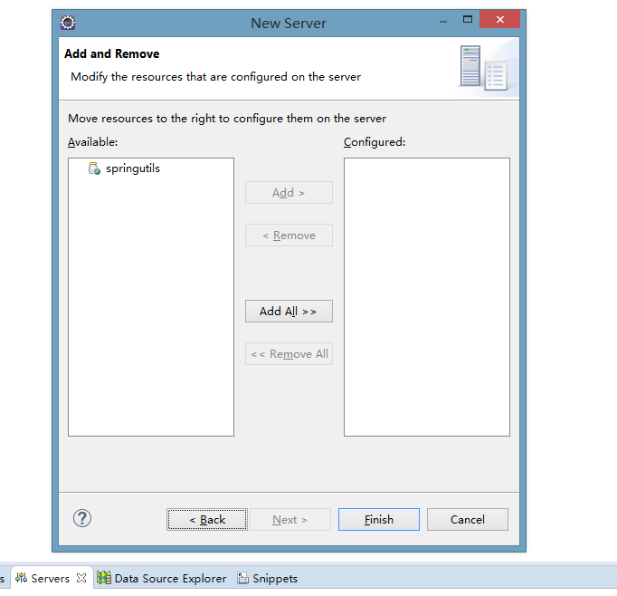

* + 1. 配置启动服务

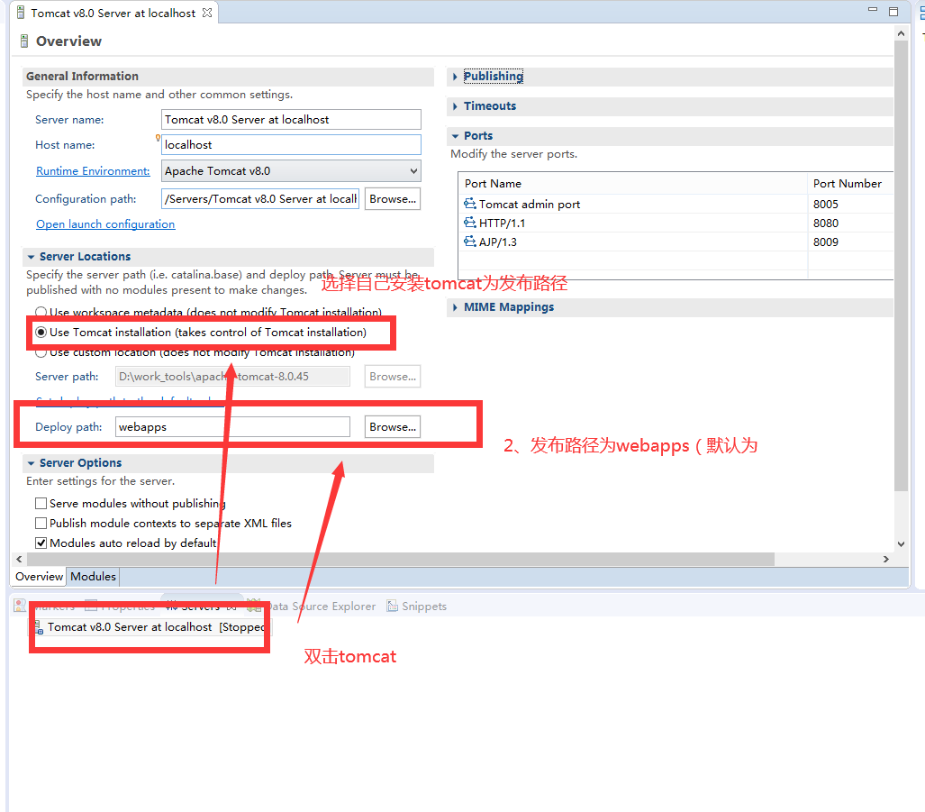

* + 1. Eclipse清理项目缓存

在tomcat 8.v severt at localhost上邮件，选择clean来清理该项目产生的缓存

* + 1. Eclipse清理缓存

选择菜单栏中project选项，选择clean,选择要清理的项目缓存文件进行清理。

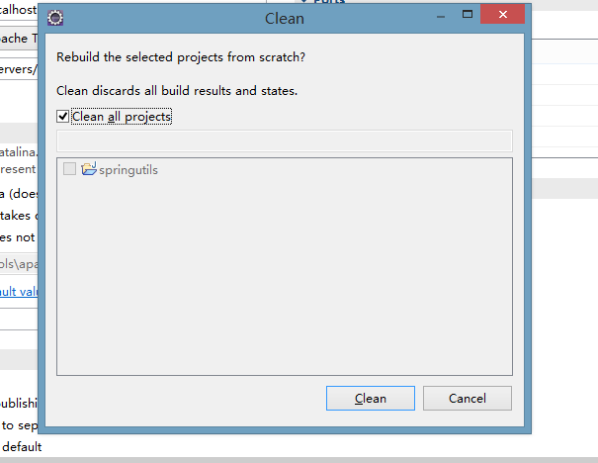

* 1. Eclipse相关设置
     1. 设置字体大小

选择windows选择perfance,在弹出框中输入font

* + - 1. 设置选项卡：

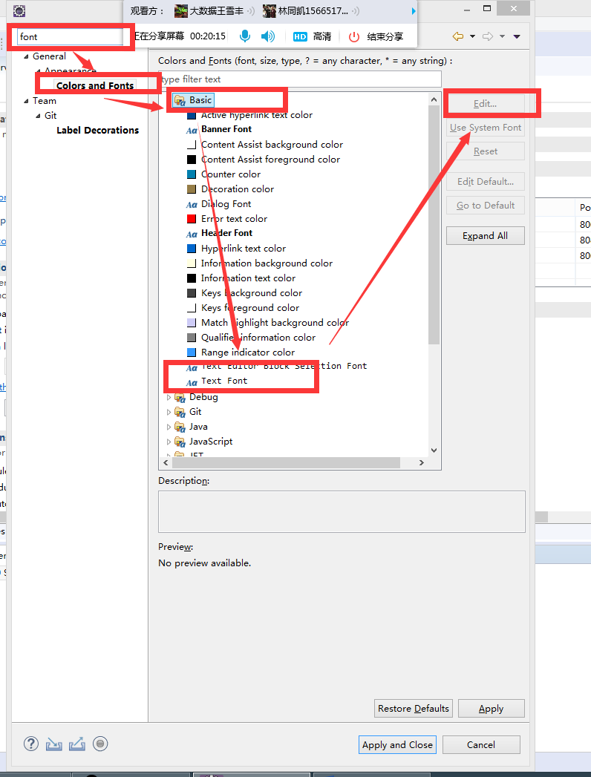

* + - 1. 字体设置

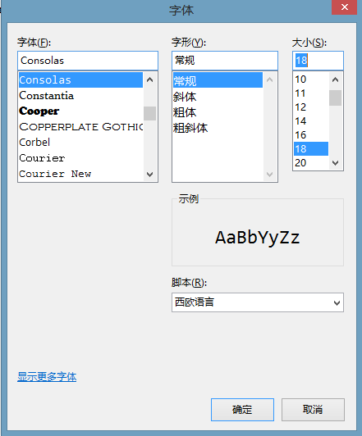

* + 1. 配置Maven

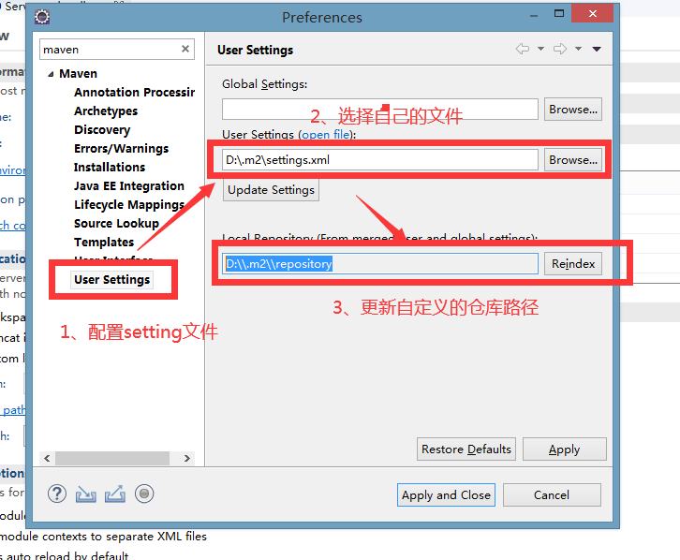

* + 1. 配置SVN
       1. Eclipse集成SVN插件
       2. Eclipse配置仓库位置
       3. Eclipse操作SVN
          1. 拉去代码
          2. 更新代码
          3. 提交代码
          4. 解决冲突
  1. Debug模式调试

在要测试行的最前方双击，打断点，本main方法中右键，选择Debug AS采用debug模式启动。

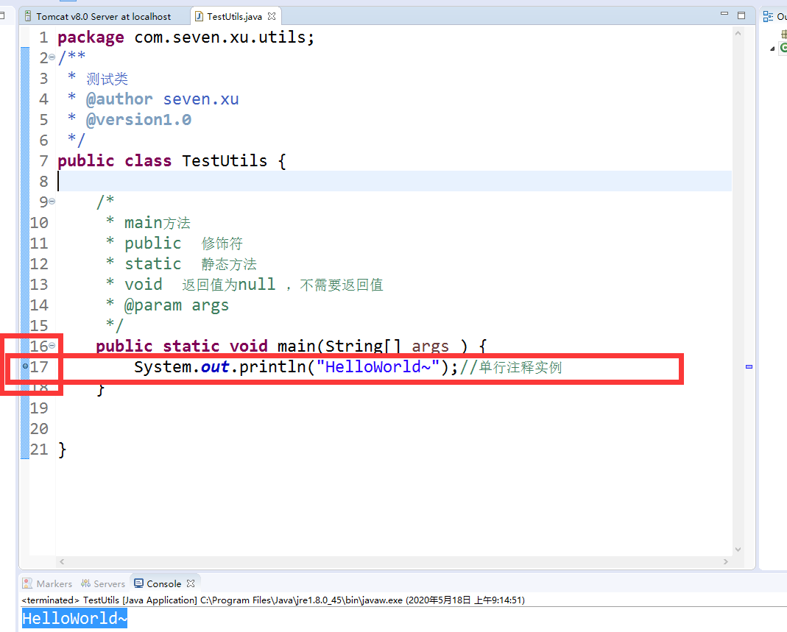

* + 1. 进入debug模式，操作

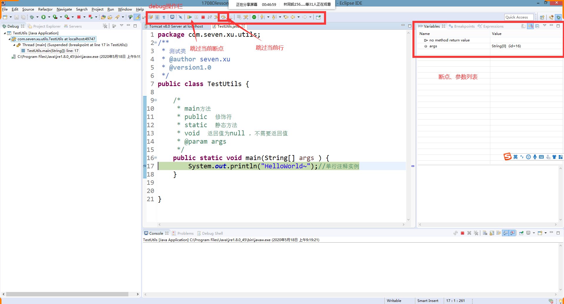

1. 基础知识应用
   1. 驼峰命名法
      1. 大驼峰

所有单词的首字母都大写一般用来标识类名称。

* + 1. 小驼峰

所有单词除了首个单词的首字母小写外，其余的首字母都大写一般用来标识方法名称、变量名称。

* 1. 文档注释

三种注释方式如下：

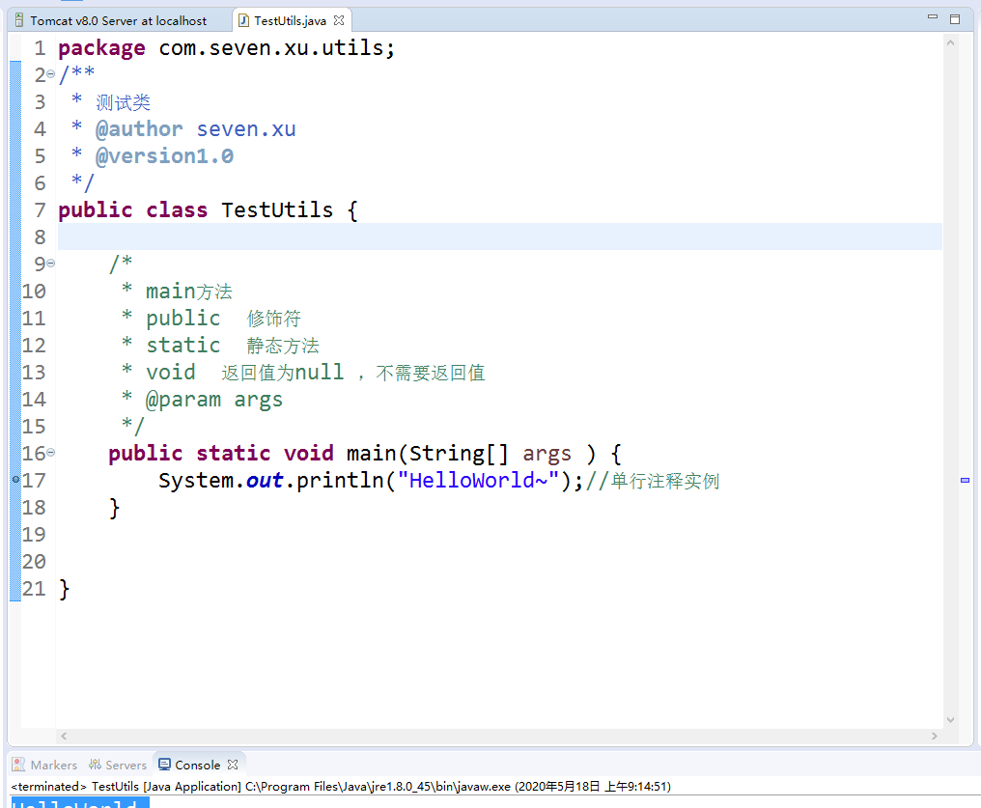

* + 1. 单行注释

一般用在方法中，单独注释一行

* + 1. 多行注释

一般用在方法上，给方法添加注释信息用

* + 1. 文档结构注释

一般用在类上，用来给类添加相关注释信息

* 1. JAVA数据类型

Java 语言是一种强类型语言。通俗点说，在 Java 中存储的数据都是有类型的，而且必须在编译时就确定其类型。 Java 中有两类数据类型：在 Java 的领域里，基本数据类型变量存的是数据本身，而引用类型变量存的是保存数据的空间地址。说白了，基本数据类型变量里存储的是直接放在抽屉里的东西，而引用数据类型变量里存储的是这个抽屉的钥匙，钥匙和抽屉一一对应。

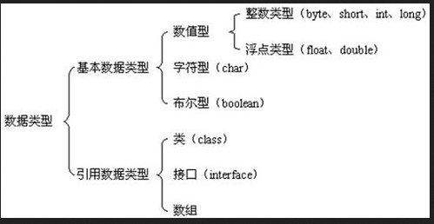

* + 1. 常用的基本数据类型以及字节长度：

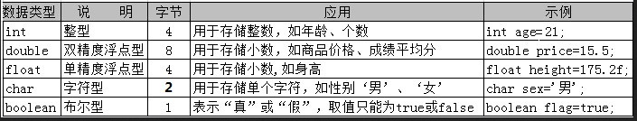

* + 1. 数值大小限制(超过则报错-1)：

byte 127(2^7-1) -128(-2^7)

short 32767(2^15-1) -32768(-2^15)

int 2147483647(2^31-1) -2147483648(-2^31)

long 9223372036854775807(2^63-1) -9223372036854775808(2^63)

默认值0L long a=100000L;

float 默认值是0.0f float f1=253.4f;

double 默认值是0.0d double d1=123.4;

boolean 默认值是false;

* + 1. 常用的运算符：重点

常用的运算符a++和++b的测试实例

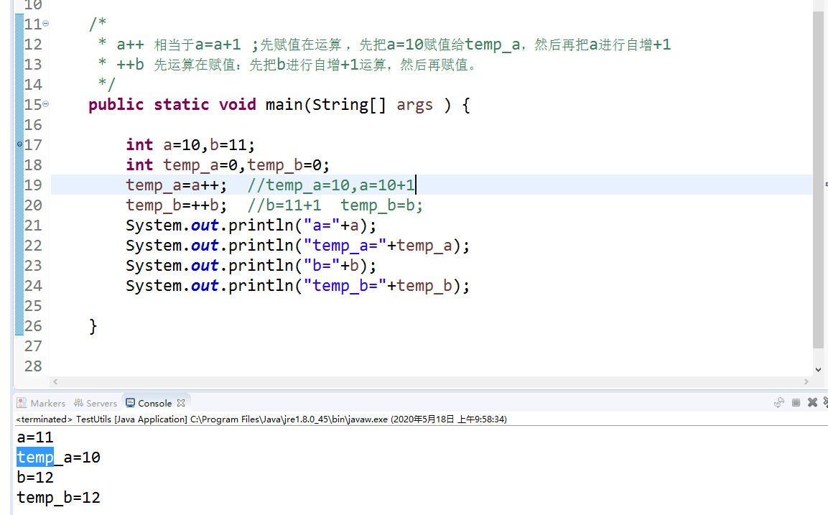

* + 1. 引用传递、值传递：重点

引用类型方法调用传递时，传递的对象在内存中的地址

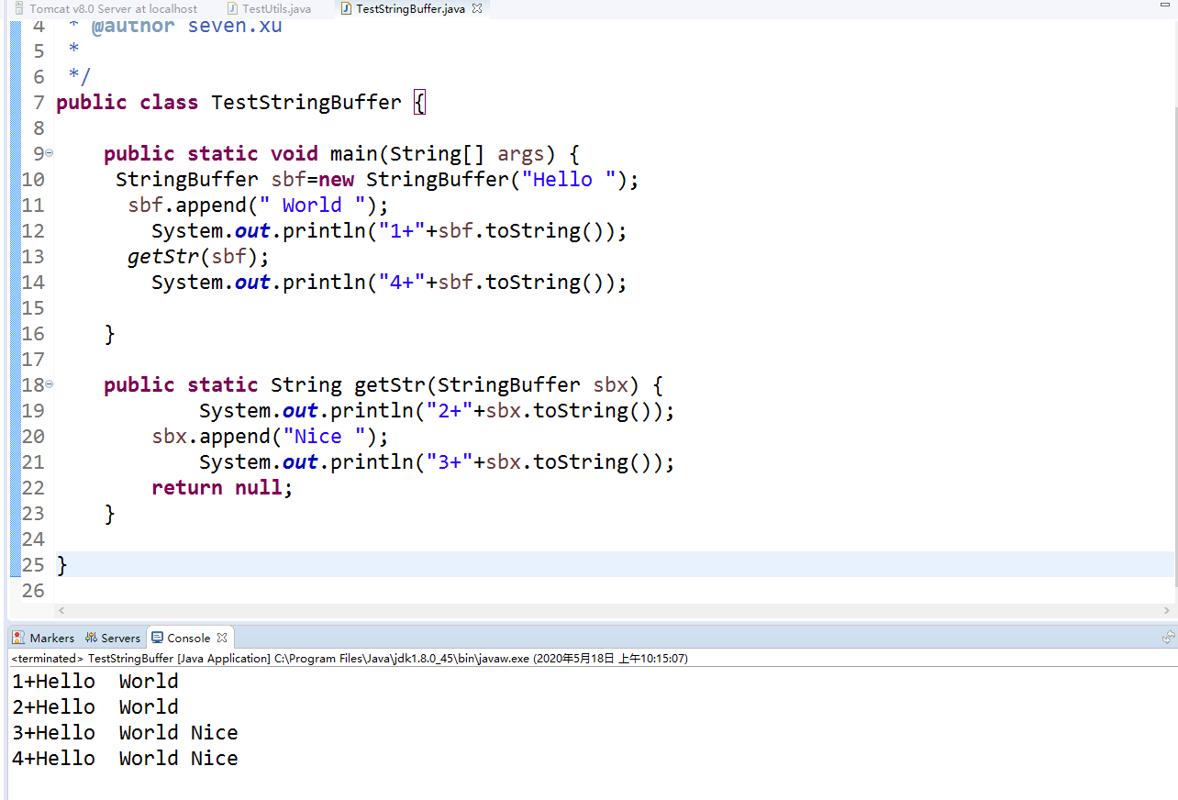

* + - 1. 引用传递在内存模型中的传递方式解析图。
         1. 栈:先进后出

###### 压栈操作

方法调用时，在内存栈中的操作

###### 出栈操作

方法调用结束时，在内存栈中的操作

* + - * 1. 堆：所有通过New关键字创建的对象都在堆中

